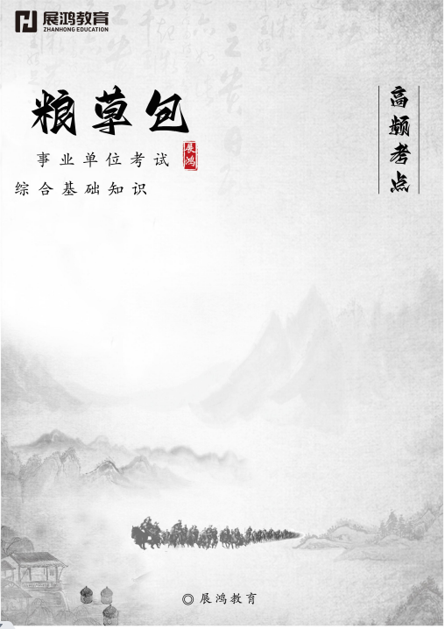
其他常识
9其他常识

章 节 | 考 点 | 重要程度
公民道德建设 | 1.社会主义职业道德的五项基本规范 | ★★★
 | 2.道德的主要功能 | ★★
 | 3.社会主义核心价值观 | ★★★

考点1：社会主义职业道德的五项基本规范★★★
社会主义职业道德的五项基本规范 | 爱岗敬业 | 爱岗敬业是社会主义职业道德最基本、最起码、最普通的要求
 | 诚实守信 | 诚实守信既是做人的准则也是从业者的道德要求，也是市场经济的基本原则，是社会主义最基本的道德规范之一
 | 办事公道 | 办事公道是指从业人员在办理事情、处理问题时，要站在公正的立场上，按照统一标准、统一规则办事，是处理职业内外一切关系的行为准则
 | 服务群众 | 这既是党的宗旨的体现，也是为人民服务这一社会主义道德核心在职业道德中的集中体现，是职业道德要求目标指向的最终归宿
 | 奉献社会 | 奉献是当一个人的个人利益与集体利益、国家利益发生矛盾时，毫不犹豫地牺牲个人利益，服从集体利益和国家利益

考点2：道德的主要功能★★
道德的主要功能 | 认识功能 | 道德是引导人们追求最高利益的方向
 | 调节功能 | 道德是社会矛盾的调节者
 | 教育功能 | 道德是推动人们前进的指南
 | 评价功能 | 道德评价是一种巨大的社会力量和人们的内在意志力。道德是人们评估社会现象和掌握现实世界的一种方式
 | 平衡功能 | 道德不仅调节人与人之间的关系，而且平衡人与自然之间的关系。在社会生活中，人们依照一定社会或阶级的道德标准对自己和他人的行为进行评价和判断，表明自己态度，这体现了道德的评价功能

考点3：社会主义核心价值观★★★
社会主义核心价值观 | 爱国、敬业、诚信、友善 | 是社会主义核心价值观在个人层面的要求
 | 自由、平等、公正、法治 | 是社会主义核心价值观在社会层面的要求
 | 富强、民主、文明、和谐 | 是社会主义核心价值观在国家层面的要求

